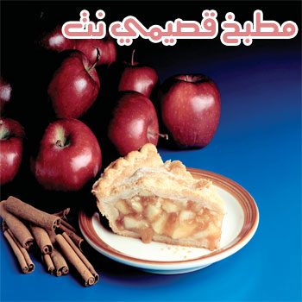

باي التفاح والقرفة

المقادير

كوبا دقيق
1&#8260;2 كوب حليب
كوب سكر مطحون
قالب زبدة متوسط
ملعقة بيكنج بود
ملعقة فانليا
4 تفاحات مقشرة
3 ملاعق قرفة

الطريقة

حضري عجينة الباي، وذلك بوضع الدقيق مع البيكنج بودر والفانليا
اضيفي الزبدة وافركيها جيداً مع الدقيق والسكر
اضيفي الحليب إلى الدقيق واعجني حتى تتكون لديك عجينة متماسكة
قطعي التفاح إلى مكعبات ثم ضعيها في طاوة مع قليل من السكر والقرفة
ضعي ملاعق النشا وقلبي جيداً حتى يغلظ قوام الحشوة
افردي نصف كمية العجين في الصينية ثم ضعي الحشوة عليها
غطي التفاح بالطبقة الثانية من العجين وادهني بقليل من الزبدة
ادخليها الفرن واتركيها حتى تحمر وتنضج

السعرات الحرارية: 198 سعرة حرارية
مدة الطبخ والتحضير: 45 دقيقة

